2021年路桥工程建设行业分析报告

2021年4月
目 录
一、行业监管体制、主要法律法规和政策 4
1、行业监督管理体制 4
2、行业主要法律法规和政策 5
（1）行业资质管理有关规定 6
（2）招标、投标有关规定 6
（3）工程质量管理有关规定 7
（4）竣工验收有关规定 7
（5）安全生产有关规定 7
（6）公路建设有关规定 8
（7）其他主要法律法规及政策 9
二、行业发展情况 9
1、建筑业是拉动我国经济发展的重要因素之一 9
2、近年来我国路桥等交通基础设施建设发展迅速 10
3、城镇化将带动路桥建设行业持续向好发展 12
4、全面决胜小康社会，进一步加大公路等农村基础设施建设 13
三、行业技术水平及技术特点和经营模式 13
1、行业技术水平及特点 13
2、行业经营模式 14
四、行业季节性、周期性和区域性特征 15
1、季节性 15
2、周期性 16
3、区域性 16
五、行业上下游的关联性 17
六、行业进入壁垒 17
1、从业资质限制 17
2、项目管理人员和专业技术人才壁垒 18
3、经验壁垒 18
4、资金规模壁垒 19
七、影响行业发展的因素 19
1、有利因素 19
（1）国家产业政策的支持 19
（2）宏观经济及基础设施投资持续平稳快速增长 20
2、不利因素 20
（2）低端建筑领域进入门槛较低，竞争激烈且市场秩序有待完善 21
（3）受原材料价格波动的影响较大 21

一、行业监管体制、主要法律法规和政策

1、行业监督管理体制
我国建筑业实行综合与专业相结合的监管体制。建筑业的行业管理主体为中华人民共和国住房和城乡建设部及各地住建厅（局）。建筑行业中的细分行业路桥建筑业则受到各级政府的发展改革部门、交通运输部门、环境保护部门等主管部门的监管。
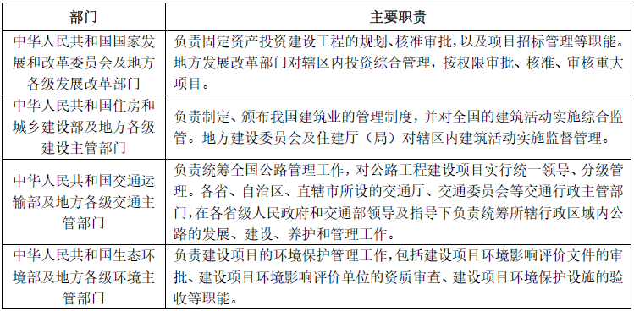
目前，政府对建筑行业管理主要包括三方面内容：一是对市场主体资格和资质的管理，包括对各类建筑企业与个人从事建筑业务的资质审批及管理等。二是对建设工程项目的全过程管理，包括项目报建、招投标、合同鉴证、施工安全、工程质量、文明施工、工程保养等；三是建设项目的经济技术标准管理，包括造价控制、定额管理、价格信息、建设标准、技术规范和规程等。
路桥建筑业的行业自律组织主要有中国公路建设行业协会、中国交通企业管理协会、中国施工企业管理协会等，湖北路桥已成为上述行业协会的会员单位。
路桥建筑行业的行业协会具体情况如下：
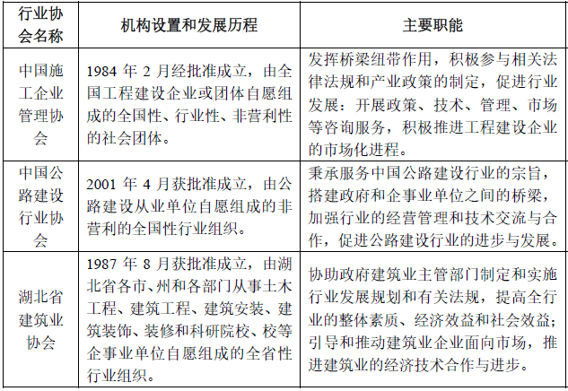

2、行业主要法律法规和政策
为规范建筑市场，国家先后制定、完善了《建筑法》、《合同法》、《招标投标法》、《建筑企业资质管理规定》、《建设工程质量管理条例》等法律法规，各部门、各行业也先后制定了招投标管理办法，组建了工程交易中心，积极推行招标投标新机制，建筑市场的运作日趋规范。
在公路建设方面，自1998年我国颁布《中华人民共和国公路法》以来，作为公路建设行业主管部门，交通部针对公路建设专门制定了《公路建设市场管理办法》、《公路建设监督管理办法》、《公路建设项目后评价工作管理办法》等一系列规章制度，形成了较为系统的法律法规政策体系。具体如下：

（1）行业资质管理有关规定
根据《中华人民共和国公路法》、《中华人民共和国建筑法》、《建筑业企业资质管理规定》、《建设工程勘察设计资质管理规定》以及其他有关法律、法规的规定，国务院建设主管部门负责全国建筑业企业资质的统一监督管理，国务院铁路、交通、水利、信息产业等有关部门配合国务院建设主管部门实施相关资质类别建筑业企业资质的管理工作；省、自治区、直辖市人民政府建设主管部门负责本行政区域内建筑业企业资质的统一监督管理，省、自治区、直辖市人民政府交通、水利、信息产业等有关部门配合同级建设主管部门实施本行政区域内相关资质类别建筑业企业资质的管理工作。从事建设工程施工、勘察及设计、监理业务的企业仅可在符合其资质等级的范围内从事建筑活动。
根据《建筑业企业资质管理规定》的规定，我国建筑企业资质分为施工总承包、专业承包、劳务分包三个序列。各个序列按照工程性质和技术特点分别划分为若干资质类别，各资质类别按照规定的条件划分为若干资质等级。所有建筑企业都必须持有相应的资质等级证书，并且只能承揽资质范围内的工程建设任务。

（2）招标、投标有关规定
《中华人民共和国招标投标法》、《中华人民共和国招标投标法实施条例》、对工程建设项目的招标、投标行为作了相关规定。《建筑工程设计招标投标管理办法》对设计招标投标活动进行了进一步的规定。

（3）工程质量管理有关规定
根据《建设工程质量管理条例》的规定，建设单位、勘察单位、设计单位、施工单位、工程监理单位依法对建设工程质量负责；建设工程实行总承包的，总承包单位应当对全部建设工程质量负责；总承包单位依法将建设工程分包给其他单位的，分包单位应当按照分包合同的约定对其分包工程的质量向总承包单位负责，总承包单位与分包单位对分包工程的质量承担连带责任。建设工程承包单位在向建设单位提交工程竣工验收报告时，应当向建设单位出具质量保修书。国务院建设行政主管部门对全国的建设工程质量实施统一监督管理。有关规定包括《房屋建筑工程和市政基础设施工程竣工验收备案管理暂行办法》、《公路工程竣（交）工验收办法》、《房屋建筑工程质量保修办法》和《铁路建设项目竣工验收交接办法》等。

（4）竣工验收有关规定
根据《公路工程竣（交）工验收办法》的规定，公路工程应按规定进行竣（交）工验收，未经验收或者验收不合格的，不得交付使用。公路工程验收分为交工验收和竣工验收两个阶段，交工验收由项目法人负责，竣工验收由省级人民政府交通主管部门确定的相应交通主管部门负责。

（5）安全生产有关规定
根据《中华人民共和国安全生产法》的规定，生产经营单位必须符合国家对安全生产的法定标准或行业标准，及提供相关法律、行政法规及国家或行业标准规定的安全生产条件。未能提供规定安全生产条件的单位不得从事生产活动；建设项目安全设施的设计人及设计单位应当对其设计负责；生产单位应当在有较大危险因素的生产经营场所和有关设施、设备上，设置明显的安全警示标志。
根据《安全生产许可证条例》、《建筑施工企业安全生产许可证管理规定》，建筑施工企业未取得安全生产许可证，不得从事生产活动。
根据《建设工程安全生产管理条例》，负责建设工程安全生产的有关单位将承担建设工程安全生产责任。建设工程实行施工总承包的，由总承包单位对施工现场的安全生产负总责。总承包单位应当自行完成建设工程主体结构的施工。总承包单位依法将建设工程分包给其他单位的，分包合同中应当明确各自的安全生产方面的权利、义务。总承包单位和分包单位对分包工程的安全生产承担连带责任。

（6）公路建设有关规定
根据《促进产业结构调整暂行规定》（国发[2005]40号），加强交通等基础设施建设，增强对经济社会发展的保障能力，是当前产业结构调整的方向和重点。
根据《公路建设市场管理办法》，公路基本建设项目，除经省级交通行政管理部门核准不宜进行招标外，均应实行招标、投标制。

（7）其他主要法律法规及政策
规范中国建筑业的主要法律法规及政策还包括：《中华人民共和国环境保护法》、《中华人民共和国水污染防治法》、《生产安全事故报告和调查处理条例》、《建设项目环境保护管理条例》、《建筑工程施工发包与承包计价管理办法》、《房屋建筑和市政基础设施工程施工招标投标管理办法》、《房屋建筑和市政基础设施工程施工分包管理办法》、《房屋建筑和市政基础设施项目工程总承包管理办法》、《民用建筑节能条例》等。

二、行业发展情况

1、建筑业是拉动我国经济发展的重要因素之一
建筑业是国民经济的支柱产业，在社会经济发展中占有非常重要的地位。我国建筑行业规模巨大，建筑企业众多，从业人数广泛。根据国家统计局数据显示，2007年至2019年我国建筑行业总产值由5.10万亿元上升至24.84万亿元，年复合增长率达14.10%。在我国城市化进程快速推进的背景下，建筑业稳步增长的固定资产投资极大地拉动了我国经济高速发展。
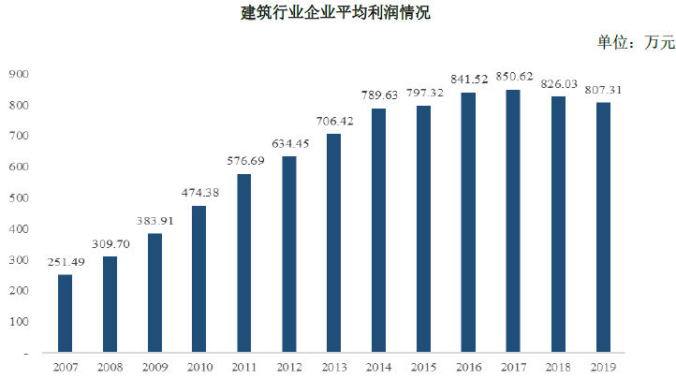
十余年来，建筑行业内企业由2007年的6.21万家提升至2019年的10.38万家。根据统计局数据显示，建筑行业利润总额由2007年的1,561.12亿元人民币上升至2019年的8,381.00亿元人民币，上升幅度巨大；行业内企业单位平均企业利润总额由2007年底的251.49万元/年上升至2019年底的807.31万元/年，年复合增长率达10.21%，行业利润水平呈逐年上升趋势。

2、近年来我国路桥等交通基础设施建设发展迅速
从路桥建设细分行业来看，公路交通是国民经济运输体系中的重要组成部分，是国民经济的命脉之一，对于社会发展起着不可替代的作用。
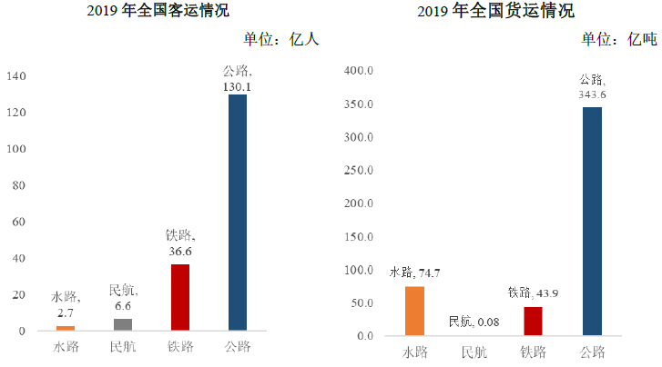
根据2019年交通运输行业发展统计公报统计数据，2019年我国旅客运输总量为176.04亿人，其中公路完成客运量130.12亿人，占比73.92%。2019年我国营业性货物运量为462.24亿吨，其中公路运输量达到343.55亿吨，占运输总量的74.32%。无论是客运还是货运，公路都是主要的运输方式。
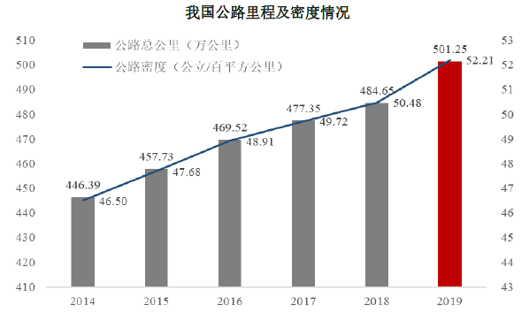
2014年以来，我国公路里程整体呈明显、快速的增长趋势。2014年末、2019年末，我国公路总里程分别为446.39万公里、501.25万公里，增长了12.29%。2014年末、2019年末，我国公路密度分别为46.50公里/百平方公里、52.21公里/百平方公里，公路密度持续增加。
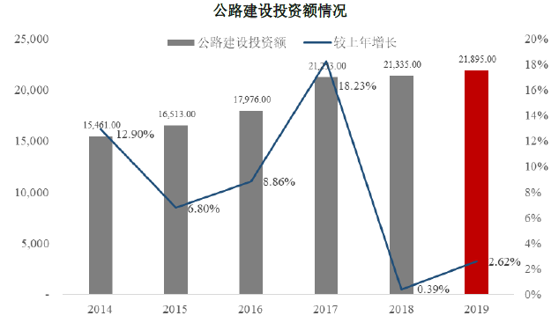
我国公路建设投资额最近五年保持持续增长趋势，2019年我国公路建设投资额达21,895亿元，2014-2019年年复合增长率达7.21%，总体投资额依然呈上升态势且规模较大。

3、城镇化将带动路桥建设行业持续向好发展
《中华人民共和国国民经济和社会发展第十三个五年规划纲要》提出，要构建内通外联的运输通道网络。加快推进由7条放射线，11条北南纵线、18条东西横线以及地区环线、并行线、联络线等组成的国家高速公路网络建设。继续加强农村公路建设，有条件的地区推进联网，加强县乡道提级改造、农村公路安全防护设施建设和危桥改造，加大农村公路养护力度。实现具备条件的建制村通硬化路和班车。
目前，我国的城市基础设施水平相较于发达国家还比较低，大城市交通拥挤、居民居住条件差、环境和噪声污染严重、水资源短缺；中小城市自来水、天然气普及率和硬化道路比重低，污水、废物处理设施缺乏问题仍很突出。城市基础设施相对落后是我国城市面临的紧迫问题，随着城市化进程的推进和经济的快速增长，我国城市基础设施的规模将不断扩大，发展速度不断加快。总体来看，城市基础设施建设行业面临较好的发展空间和发展机遇，特别是中西部地区的路桥建设行业将在较长的时期保持良好的发展态势。

4、全面决胜小康社会，进一步加大公路等农村基础设施建设
在决胜小康社会的历史性时期，完善乡村道路等基础设施的建设已升级成为国家重要战略之一。2020年国务院第一号文件《国务院关于坚持农业农村优先发展做好“三农”工作的若干意见》要求扎实推进乡村建设，加快补齐农村人居环境和公共服务短板。全面推进“四好农村路”建设，加大“路长制”和示范县实施力度，实现具备条件的建制村全部通硬化路，有条件的地区向自然村延伸。加强村内道路建设。受到政策的积极影响，欠发达地区乡村道路等基础设施建设将迎来广阔的增量市场。

三、行业技术水平及技术特点和经营模式

1、行业技术水平及特点
路桥工程施工项目由于地理环境、地理条件的不同，需要设计不同的施工方案、采用不同的施工技术和工艺。部分方案、技术和工艺在第一次采用时，存在对问题估计不足而失败的风险。一些“高、大、难、新”的施工项目不仅要求企业具备先进的设计方案和技术工法，更需要企业具有先进的技术装备。在某种程度上，设备技术水平的先进程度决定着工程项目的完工质量，甚至决定着工程项目的承揽。
近年来，我国公路工程设计、施工、检测技术和施工装备水平获得了较大的发展和提升，但与国外先进水平相比，在技术水平均衡发展、装备先进、平均建筑能耗等方面仍存在一定的差距。目前国内大型建筑企业与国外先进建筑企业的差距主要体现在经营模式和管理理念上。目前国内工程建筑企业正在逐步推进经营模式和管理理念的转型，逐步向工程总承包和BOT等经营方式发展，逐步脱离劳动密集型经营的旧模式。建筑类上市公司已将EPC总承包和BOT项目投资作为重点发展战略。

2、行业经营模式
行业主要的经营模式有工程总承包、施工总承包、专业承包等。
工程总承包模式下，总承包商与业主签订总承包合同，合同规定了勘察设计、原材料采购、施工、项目管理等工程各环节的内容。总承包商再将合同部分内容分包给有资质的分包商。分包商由总承包商统一协调、管理，以分包合同对总承包商负责，总承包商以总承包合同对业主负责。工程总承包是建筑企业基于纵向一体化战略的模式，有利于控制项目投资、加快建设周期、提高管理效率。
施工总承包，是指发包方将全部施工任务发包给一个施工单位或由多个施工单位组成的施工联合体或施工合作体，施工总承包单位主要依靠自己的力量完成施工任务。经发包人同意，施工总承包单位可以根据需要将施工任务的一部分分包给其他符合资质的分包人。在施工总承包的模式下，总承包商仅对工程施工进行总承包，勘察设计、原材料采购等环节由业主负责。
专业承包模式，是指专业施工单位就建设项目的某些分项工程（如：公路路面工程、公路路基工程、公路交通安全设施工程、桩基工程、防水工程、屋面工程、门窗安装工程、通风管道工程、弱电工程、消防工程等）实施专业承包。
为加快与国际工程承包和管理方式接轨，进一步促进建筑业持续健康发展，住房和城乡建设部、国家发展改革委联合印发《房屋建筑和市政基础设施项目工程总承包管理办法》，明确了工程总承包范围、总承包项目发包和承包的要求、总承包项目实施要求、总承包单位条件及总承包单位的责任等。

四、行业季节性、周期性和区域性特征

1、季节性
路桥工程施工的季节性主要体现在露天野外施工，雨水较多季节或冬天寒冷季节会对工程施工产生不利影响。恶劣天气的持续可能会使工期延长、影响施工质量，进而会影响施工企业的经济效益。随着行业技术水平与施工工艺的逐步提高，季节性对路桥施工行业的影响逐步减小。此外，由于春节假期及务工人员返乡的原因，各年一季度路桥施工产值往往较低。

2、周期性
周期性体现在建筑业与国民宏观经济高度相关。建筑业属投资拉动型行业，其需求受全社会固定资产投资，尤其是基建和房地产领域固定资产投资的波动影响较为显著，而这些受国民宏观经济发展的影响比较大。因此，建筑业与国民宏观经济的发展具有较强的关联度，同步周期变化比较明显。但根据我国国情，这种周期性又表现出一定的特殊性：一是我国是一个发展中国家，城镇化的趋势比较明显；二是第二产业占我国经济的比重仍较大，当我国经济出现增长停滞的时候，政府一般通过加大对固定资产和基建领域的投资来拉动需求。因此，在某种意义上，建筑业也呈现出一定的抗周期性特点。

3、区域性
区域性体现在建筑业与所处区域的经济发展和城市化水平密切相关，长三角地区、珠三角地区、环渤海地区的建筑业市场规模较大，而中西部等省份建筑市场规模相对较小。随着西部大开发战略的推进和中西部省份的经济发展，建筑业行业的区域性差异在逐步缩小。但由于部分地方政府对当地建筑企业扶持的情况仍然存在，建筑市场依然存在一定的区域分割。
此外，施工行业的区域性特点亦体现在原材料采购上。路桥施工行业的部分主要原材料采购系在当地集中购买。受当地资源富集程度、基础交通设施发展程度等因素影响，原材料的采购成本存在一定的区域性波动特点。

五、行业上下游的关联性
路桥建设施工行业，其上游行业主要为建筑材料生产行业，如水泥、钢材、沥青等生产行业；其下游行业为高速公路、轨道交通、市政基础设施等开发运营行业。
建筑原材料生产行业是整个建筑业发展的基础，其产品的市场饱和度和价格浮动直接影响到建筑业产品价格的高低，也直接影响到建筑业的成本及利润。高速公路经营管理单位通常是路桥建设行业的工程发包方，其对路桥建筑产品的需求制约着路桥建设施工行业的业务量，是整个市场的主导，其发包项目的大小及多少，决定了路桥行业竞争的激烈程度。

六、行业进入壁垒

1、从业资质限制
我国对建筑业企业实行较为严格的市场准入、资质审批和认定管理。建筑业企业资质分为施工总承包、专业承包和劳务分包三个序列。政府根据企业的注册资本、净资产、专业技术人员、技术装备和已完成的建筑工程业绩等资质条件，核准资质等级，核定承揽业务的范围，并实行按年受审，动态考核。企业只能在其资质允许的范围内开展工程承包活动，且建筑业企业须先行获取较低资质并经过一定时间后方可累进更高级资质。因此，从业资质是其他企业进入本行业的主要障碍。

2、项目管理人员和专业技术人才壁垒
标的资产所属的路桥工程施工行业具有高技术的特点。是否具备一定数量具有从业资格的优秀项目经理和专业技术人才，不仅决定着路桥施工企业能否取得和保持从业资质，而且是影响路桥施工项目顺利开展、保障工程质量、控制工程成本的重要因素。项目经理和专业技术人员的管理水平、技术水平以及数量，决定了路桥施工企业在某一时间可以开展的路桥工程施工项目数量、技术难度和盈利能力。同时，路桥施工企业能否吸引、留住并有效激励足够数量的优秀项目管理人才和专业技术人才，在很大程度上决定着企业能否生存、发展和壮大。

3、经验壁垒
一般基础设施投资项目的规模较大，项目的施工难度也较大，需要专业的施工管理经验和较高的专业施工资质。政府在这类项目上更倾向于与大型建筑集团进行合作，对项目进行投资、设计、建设一体化管理，确保项目顺利实施。

4、资金规模壁垒
一方面，《建筑业企业资质管理规定》对建筑业企业的注册资本和净资产等作出了数量上的规定；另一方面，路桥工程施工企业在项目投标过程中需提供招投标保证金，在项目中标并签订合同时需提供履约保证金，在项目建设过程中需购买或租赁价格昂贵的大型机械设备，在施工过程中需垫付购置原材料、人员工资等费用，工程竣工后还需占用一定比例的质量保证金。路桥施工企业在项目承揽、设备采购、施工和竣工验收等环节都需支付和占用大量的资金是这一行业的显著特点。资金实力和融资能力是进入本行业的壁垒之一。

七、影响行业发展的因素

1、有利因素

（1）国家产业政策的支持
建筑业就业容量大、产业关联度高，是我国经济平稳健康发展的支柱产业之一，属于国家鼓励和支持的行业。
交通运输是国民经济发展的基础，是社会生产、流通、分配、消费各环节正常运转和协调发展的先决条件，对保障国民经济持续健康快速发展具有十分重要的作用。作为建筑业重要组成部分的公路建设，也是交通运输基础设施建设的核心部分，一直受到国家的鼓励和支持。
《中华人民共和国国民经济和社会发展第十三个五年规划纲要》提出，要构建内通外联的运输通道网络。加快推进由7条放射线，11条北南纵线、18条东西横线以及地区环线、并行线、联络线等组成的国家高速公路网络建设。继续加强农村公路建设，有条件的地区推进联网，加强县乡道提级改造、农村公路安全防护设施建设和危桥改造，加大农村公路养护力度。实现具备条件的建制村通硬化路和班车。可以预见，未来仍是公路建设行业持续快速发展的时期。

（2）宏观经济及基础设施投资持续平稳快速增长
宏观经济及基础设施投资持续、快速和健康发展，是我国路桥建筑行业快速发展的重要保障。2009-2019年，我国国内生产总值（现价）年均保持11.01%的增速，同期我国建筑行业总产值（现价）年复合增长率达12.07%，宏观经济的快速增长有力地推动了建筑业的快速发展。
另外，经济的快速发展对以往传统运输方式提出了挑战。公路交通运输因其灵活多变、适用性强及覆盖能力广等优势愈发受到欢迎，未来需求的增长也将维持在较高的水平。路桥建筑行业在今后相当长的时间里，将保持稳定的增长空间。

2、不利因素
（1）受国家宏观调控的影响较大
伴随着国民经济的周期性波动，建筑业也难以摆脱周期性波动的状况。国家政策导向和产业结构的调整，尤其是对投资拉动型经济增长模式的调整，对建筑业持续稳定发展将产生深远的影响。国家在基础设施建设方面的公共预算如有重大削减，尤其是交通固定资产投资方面的预算削减，将会对路桥建筑行业构成不利影响。

（2）低端建筑领域进入门槛较低，竞争激烈且市场秩序有待完善
由于低端建筑领域行业准入门槛较低，且是我国农村剩余劳动力转移的主要行业之一，因此近几年进入建筑行业的企业众多，且逐年增加。2007-2019年，中国建筑企业数量从6.21万个增加到10.38万个，企业数量上升67.24%，从业人员从3,133.71万人增加到5,427.37万人，从业人数上升73.19%。建筑行业从业企业多，实力、规模差异较大。因此，在建筑业技术水平和附加价值较低的业务环节，竞争非常激烈。

（3）受原材料价格波动的影响较大
近几年来，由于市场需求增长等原因，路桥建筑行业所需的钢材、水泥等主要建筑材料价格波动幅度较大。尽管工程施工合同中通常约定了防范原材料重大变动的价格补差条款，路桥建筑企业在建工程项目的实际施工成本仍有可能超过投标时的预算成本。原材料价格的波动对路桥建筑企业的工程造价预算水平、工程成本控制能力提出了更高的要求。

